**Чапляй Антон (Czaplay Anton)**

18 апреля 1809 г – венчание с вдовой Зосей Ковалёвой с деревни Осово (НИАБ 136-13-920, лист 15, №6/1809-б (ориг)).

**НИАБ 136-13-920:** Лист 15. **Метрическая запись №6/1809-б (ориг).**

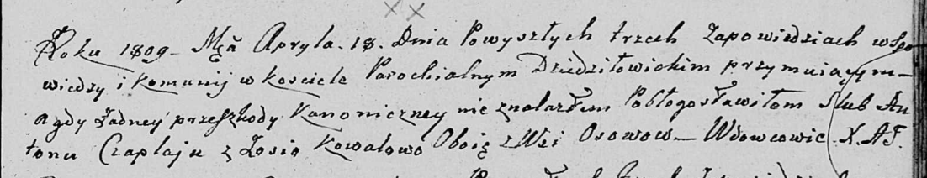

Дедиловичская Покровская церковь. 18 апреля 1809 года. Метрическая запись о венчании.

Czaplay Anton – жених, вдовец, с деревни Осовo.

Kowalowa Zosia – невеста, вдова, с деревни Осовo.

Jazgunowicz Antoni – ксёндз.